Cách mở lại ứng dụng vừa thoát trên macOS
Trên macOS, khi người dùng đóng một ứng dụng nào đó thì chỉ là thu nhỏ cửa sổ của ứng dụng mà thôi. Và chúng ta có thể chạy ẩn ứng dụng để truy cập ứng dụng nhanh hơn nếu muốn mở lại. Nhưng, khi người dùng nhấn thoát ứng dụng thì ứng dụng sẽ bị tắt hoàn toàn. Khi muốn sử dụng lại ứng dụng, chúng ta buộc phải mở ứng dụng lại từ đầu theo cách thủ công.
Tuy nhiên, khi cài đặt ứng dụng AppBeBack trên thiết bị macOS, người dùng có thể mở ứng dụng vừa thoát chỉ bằng một phím tắt. Ứng dụng này hoạt động như việc mở lại tab vừa đóng trên trình duyệt. Đặc biệt, AppBeBack có thể mở lại nhiều ứng dụng vừa đóng theo trình tự thoát ứng dụng trên máy.

Bước 1:
Chúng ta truy cập link dưới đây để đến với giao diện trang chủ của AppBeBack và tiến hành cài đặt ứng dụng trên macOS.
- https://www.appbeback.com/
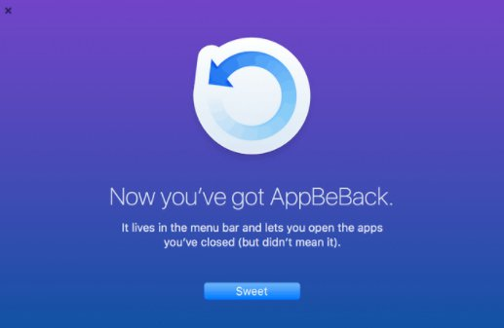

Bước 2:
Sau khi cài đặt ứng dụng bạn cần khởi động để sử dụng. AppBeBack sẽ hoạt động chỉ khi chúng ta mở ứng dụng trước khi đóng các ứng dụng. Khi thoát ứng dụng mà chưa khởi động ứng dụng AppBeBack, người dùng không thể mở lại ứng dụng bằng chức năng của AppBeBack.
Để mở lại ứng dụng vừa thoát, chúng ta dùng tổ hợp phím Shift + Command + W. Nếu bấm thêm tổ hợp phím này lần nữa, ứng dụng vừa thoát trước đó sẽ được mở lại.
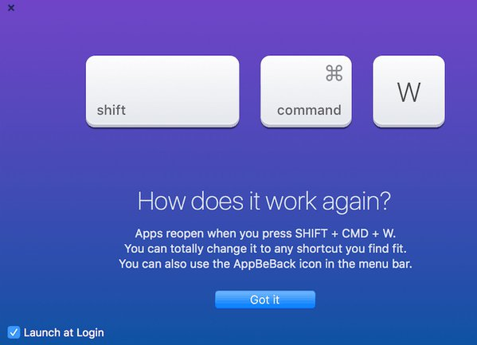
Chẳng hạn khi thoát lần lượt các ứng dụng Safari, Photos, Calendar trên thiết bị, khi nhấn tổ hợp phím Shift + Command + W ứng dụng sẽ tiến hành mở lại ứng dụng theo thứ tự Calendar, Photos và cuối cùng là Safari. Nghĩa là ứng dụng nào vừa thoát sẽ được khởi động trước.
Hoặc bạn có thể nhấn vào biểu tượng của ứng dụng trên thanh Menu để xuất hiện danh sách những ứng dụng vừa đóng. Sau đó lựa chọn ứng dụng nào muốn khởi động lại trong danh sách đó.
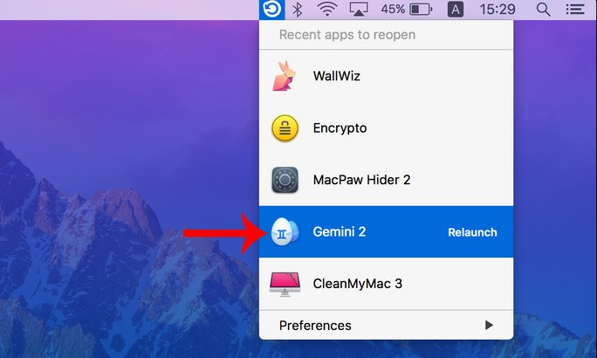

Bước 3:
Để tùy chỉnh ứng dụng AppBeBack khi đăng nhập, chúng ta nhấn vào biểu tượng của ứng dụng trên thanh Menu, rồi chọn Change Keyboard Shortcut để gán phím cho từng ứng dụng.
Tiếp đến khi nhấp chuột vào Clear History, lịch sử các ứng dụng vừa đóng sẽ được xóa khỏi ứng dụng AppBeBack.
Ngoài ra, nếu bạn muốn cài đặt ứng dụng ngay khi mở, chọn Show intro... trong danh sách xổ xuống. Màn hình sẽ hiển thị các tùy chọn cho ứng dụng. Các thao tác với AppBeBack có thể sử dụng thông qua các phím tắt, hoặc có thể sử dụng trên thanh công cụ.
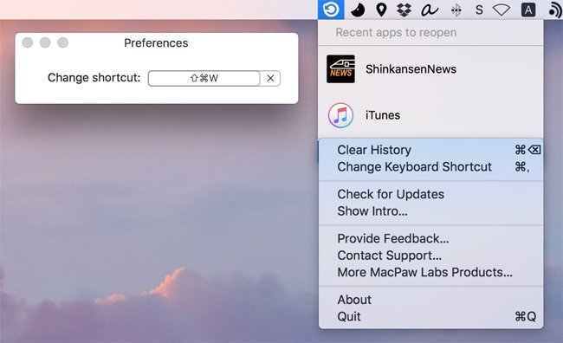
Như vậy với ứng dụng AppBeBack trên macOS, chúng ta có thể mở lại những ứng dụng vừa thoát hoàn toàn một cách nhanh chóng hơn, mà không cần phải tìm kiếm để khởi động lại theo cách thủ công. Những ứng dụng này khi khởi động lại sẽ được sắp xếp theo thứ tự đóng lúc trước, ứng dụng nào thoát cuối cùng sẽ được mở đầu tiên và AppBeBack sẽ mở lần lượt theo đúng thứ tự đó.
Chúc các bạn thực hiện thành công!

